Passo a Passo para consulta de Informações da AMAZUL no Portal da Transparência.

Informações sobre Documentos de Despesa da AMAZUL no Portal da Transparência.

- Acessar o site: http://www.transparencia.gov.br/.

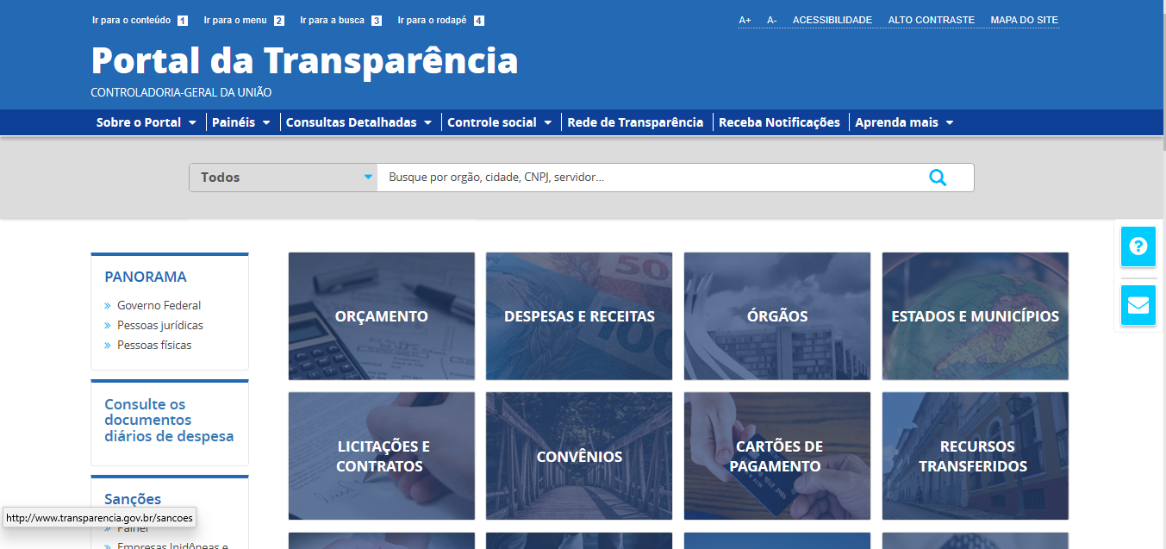

- Clicar no botão “Despesas e Receitas”.

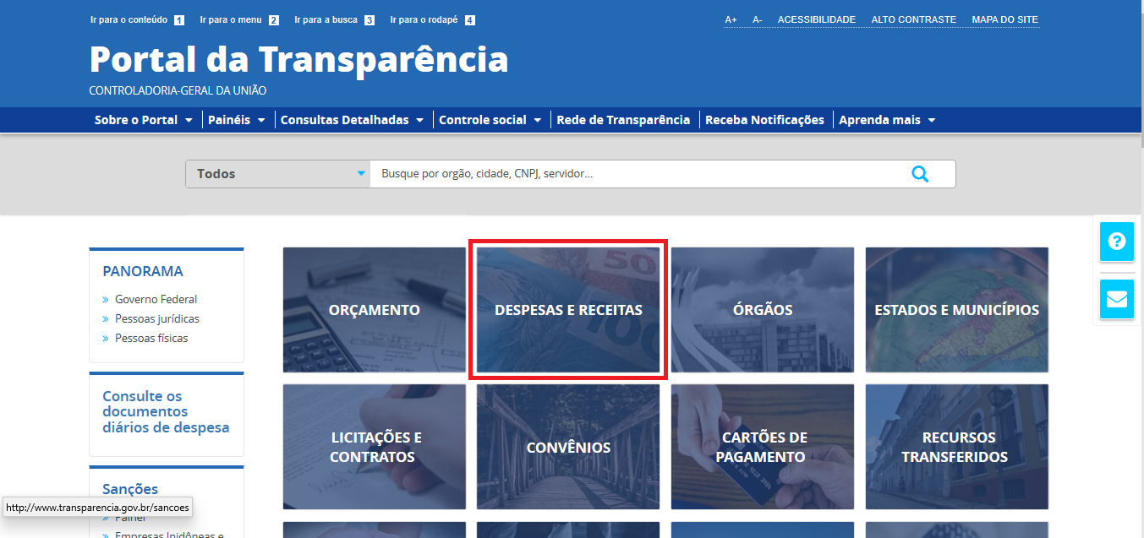
- Clicar em “Consulta”, no tópico “Despesa”.

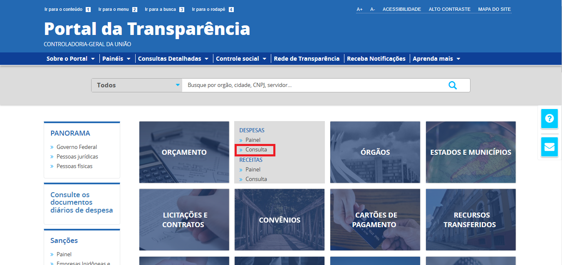

- Selecionar o item “Por documentos diários da despesa”.

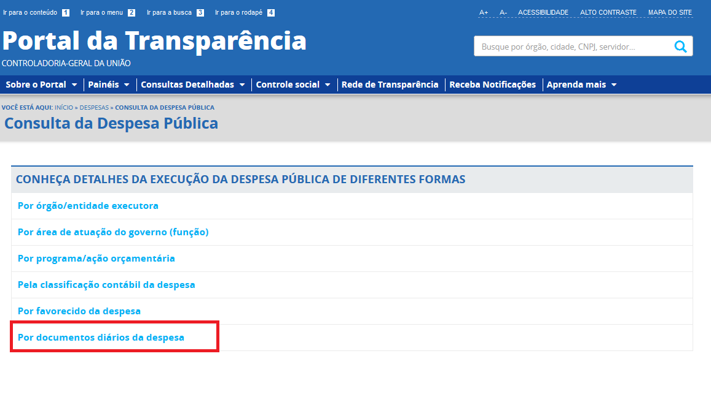
- Na barra de filtros, localizada do lado esquerdo da tela, clicar no botão “Órgão”.

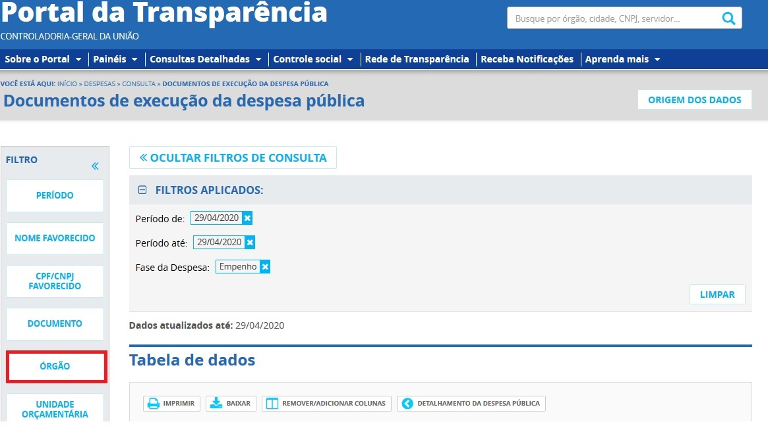

- Na linha de pesquisa que surge, digitar o termo “AMAZUL”, sem aspas, selecionar a primeira ocorrência e clicar em “ADICIONAR”.

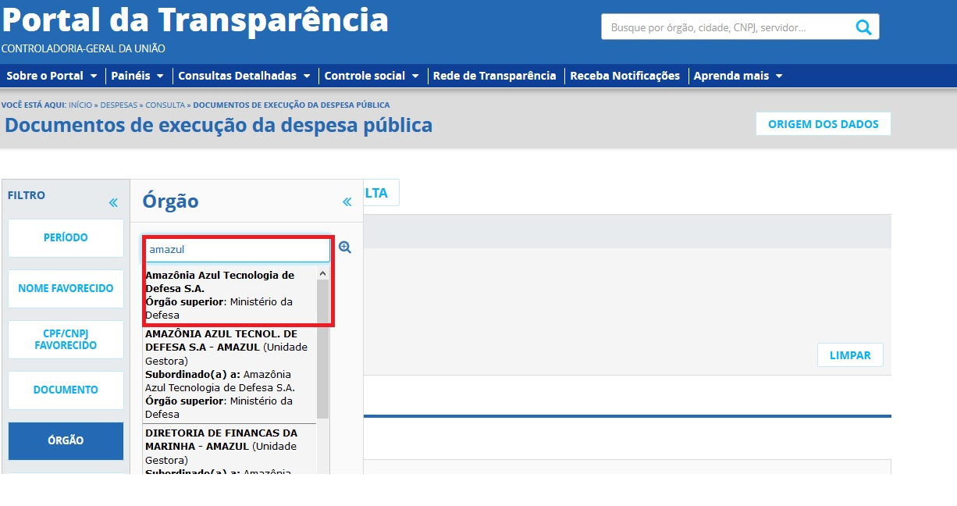

- Selecione o período desejado e clicar no botão “Consultar”.

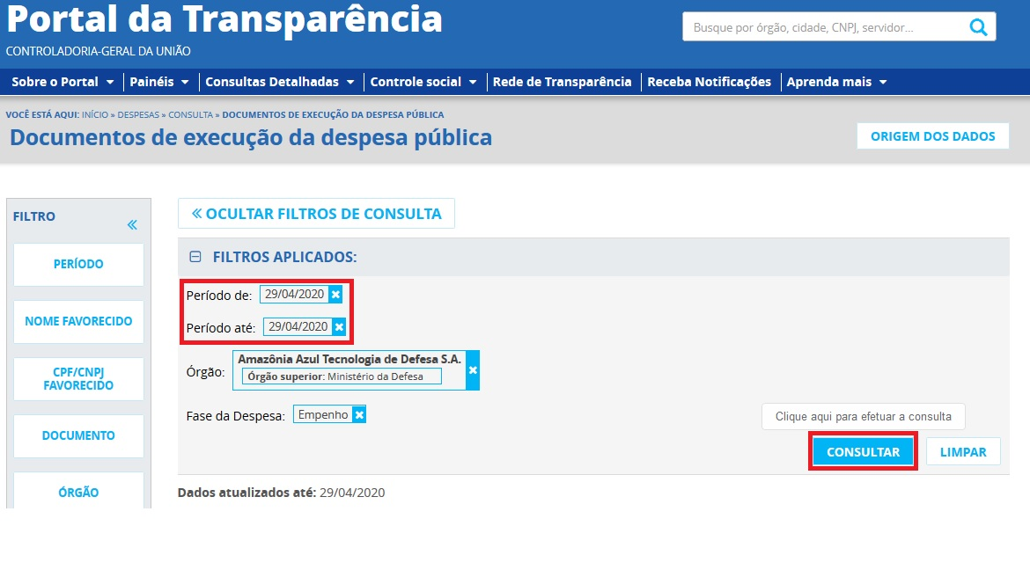

- Na lista de resultados que foram apresentados é possível realizar o detalhamento do documento de despesa desejado.

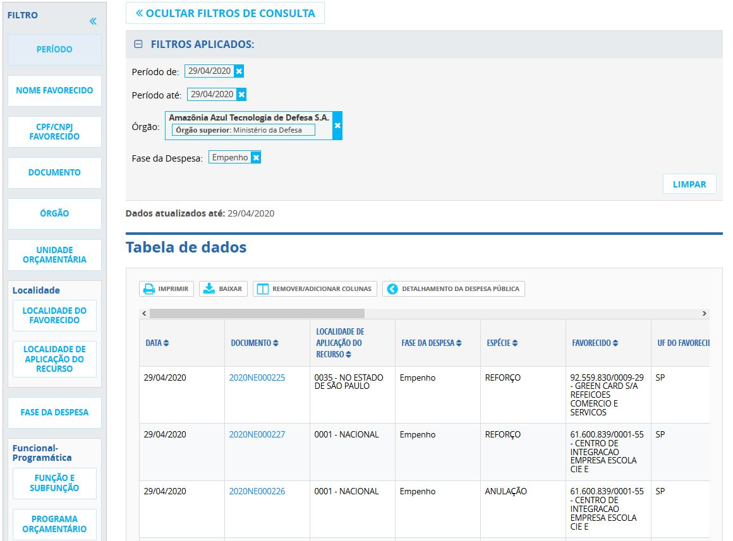
9. Para consultar outros períodos ao acessar o Portal da Transparência: 1) clicar no botão do Filtro “PERÍODO”; 2) informar o período que se quer consultar; 3) clicar no botão “ADICIONAR” e, depois, clicar no botão “CONSULTAR”.

